Sauerteig-Roggen Brot
Die Kunst ein Brot zu backen - ganz einfach mit Sauerteig ohne Hefe
Dieses Brot braucht keine besonderen Zutaten, dafür aber sehr viel Zeit. Es ist dafür sehr entspannend.
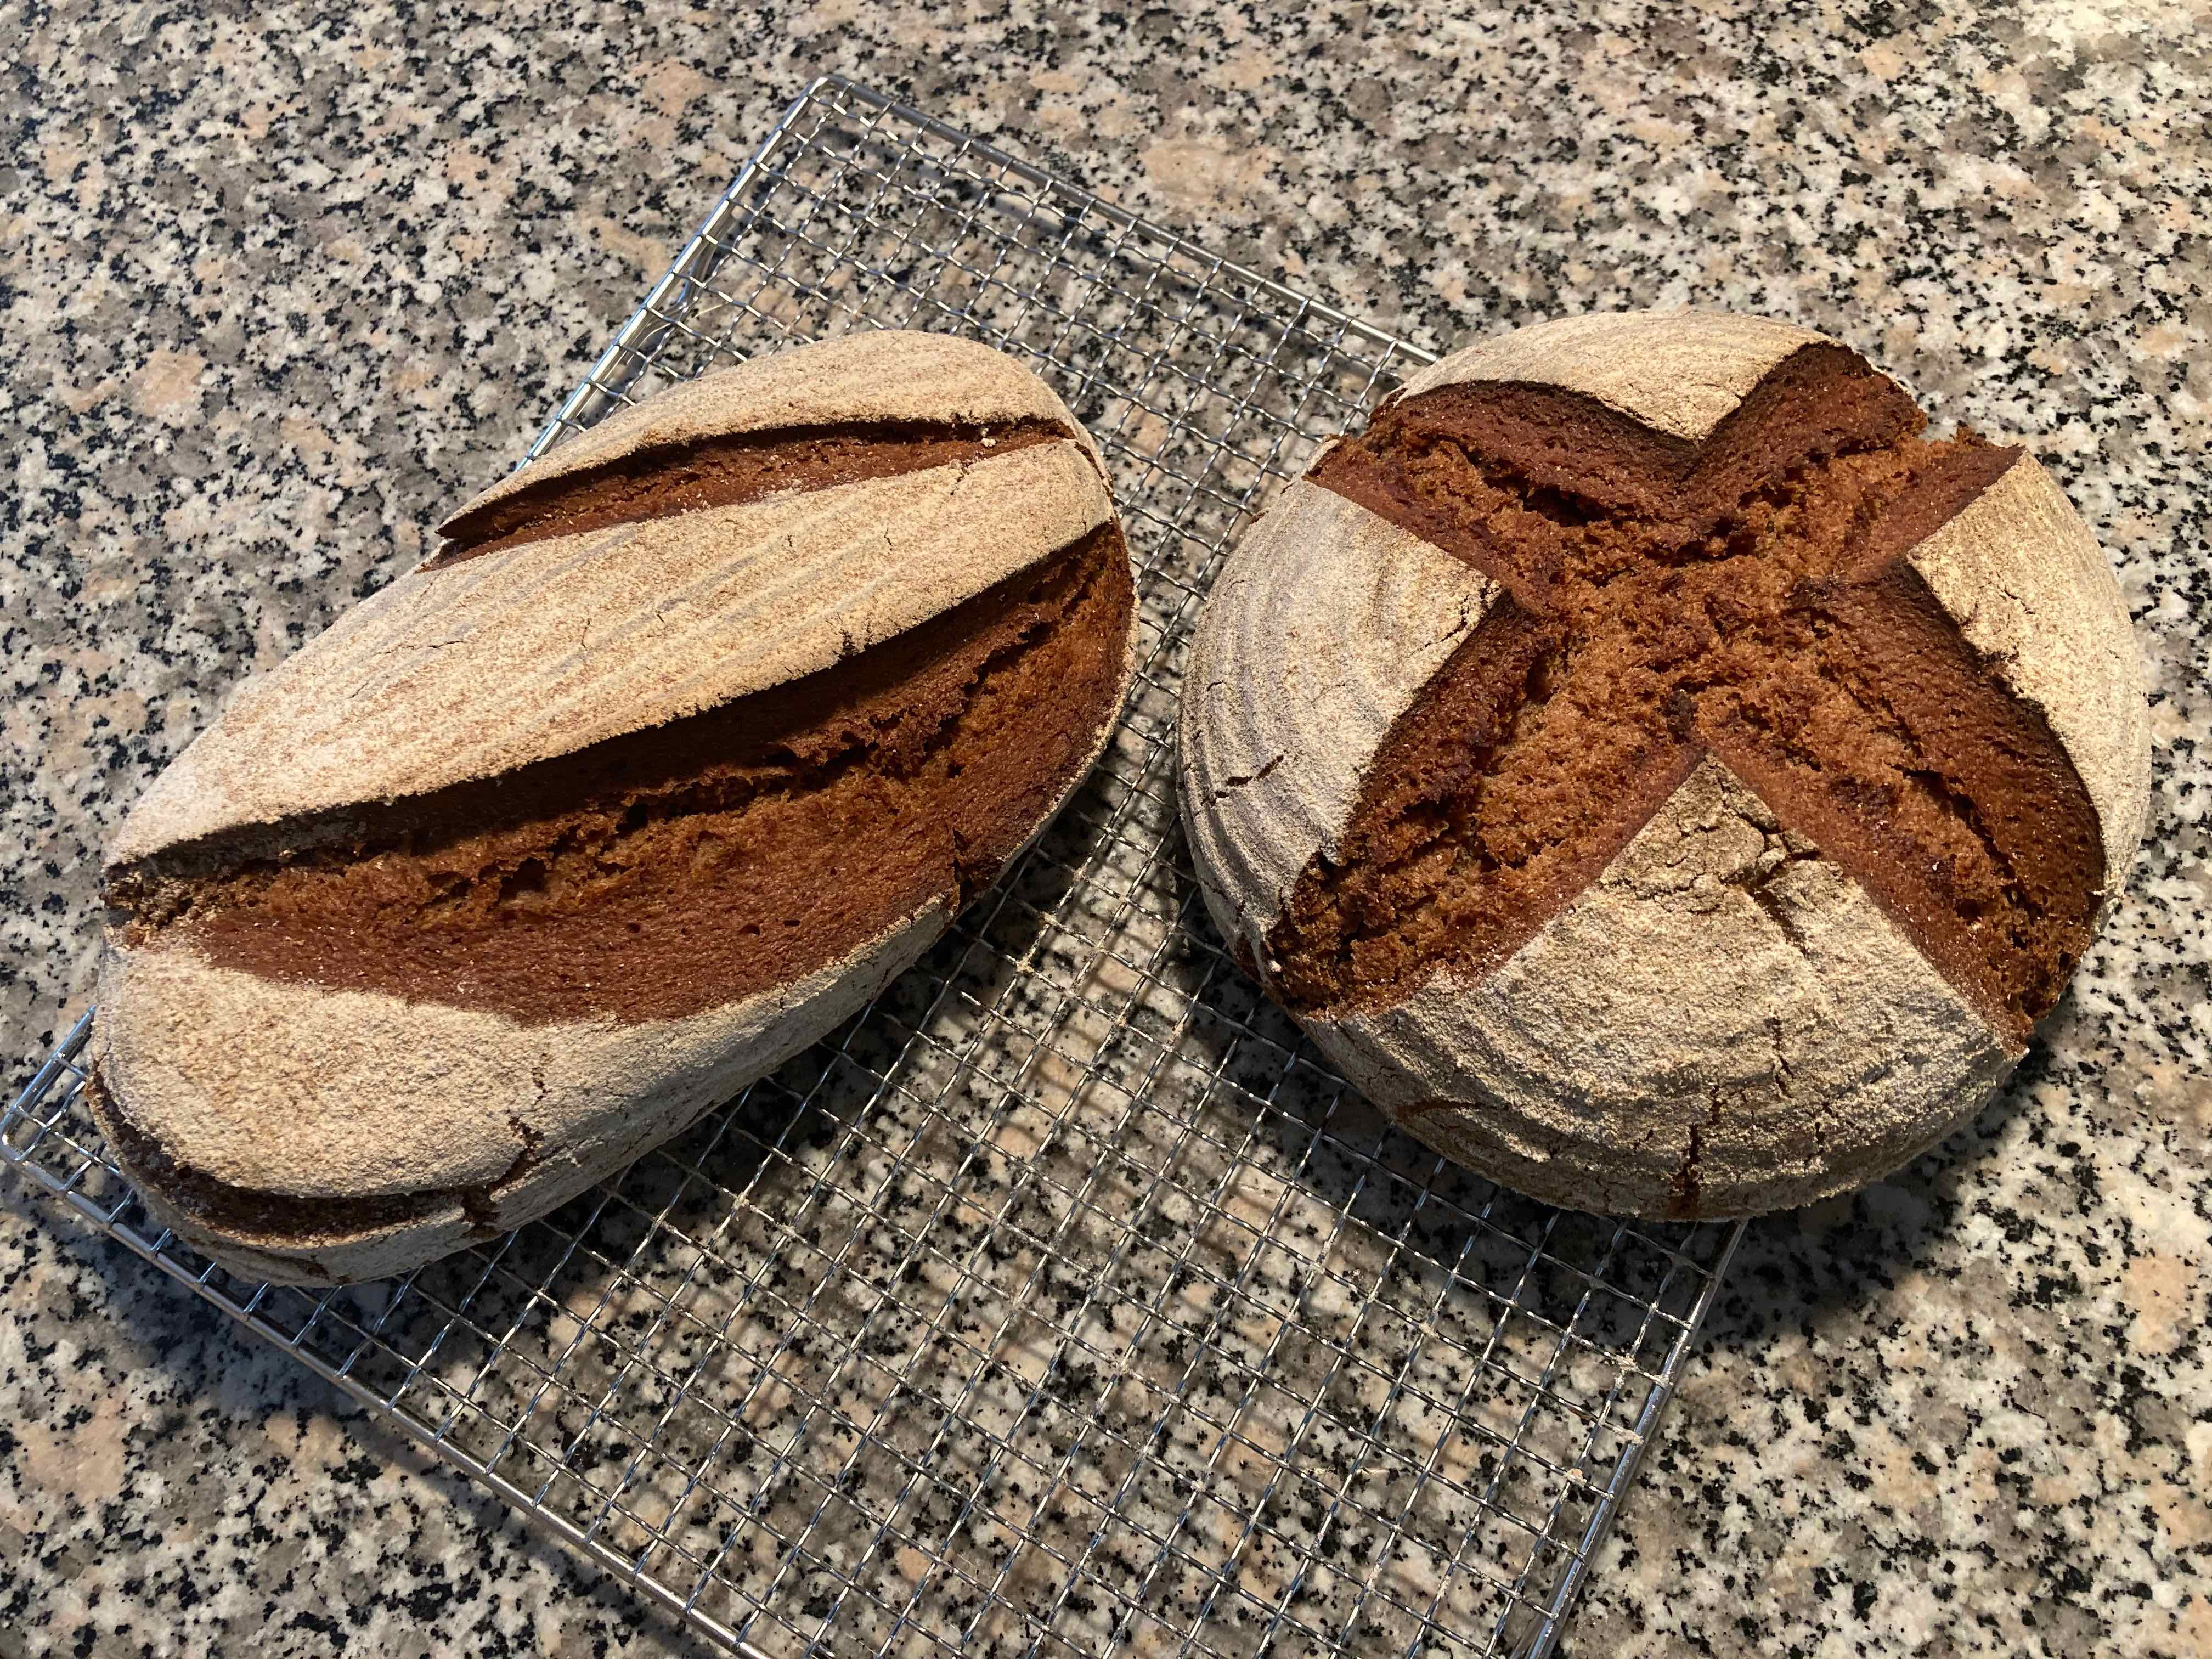

Vorbereitungszeit:
14:00 h -
500 ml Wasser lauwarm
600 gr. Roggenvollkorn Mehl
Roggen-Sauerteig
Zutaten:
1000 gr. Roggenvollkorn Mehl
Zubereitung:
Den Sauerteig-Ansatz, wie im Vorbereitungszeit beschrieben, ansetzen. Also Wasser und Mehl zu einer zähen Masse (ich vergleiche es wie mit einer Quarkspeise) verrühren und den Sauerteig (1 Glas voll) zugeben und verrühren. Den Kessel / Schüssel abdecken und in der Küche für 16 Std. stehen lassen.
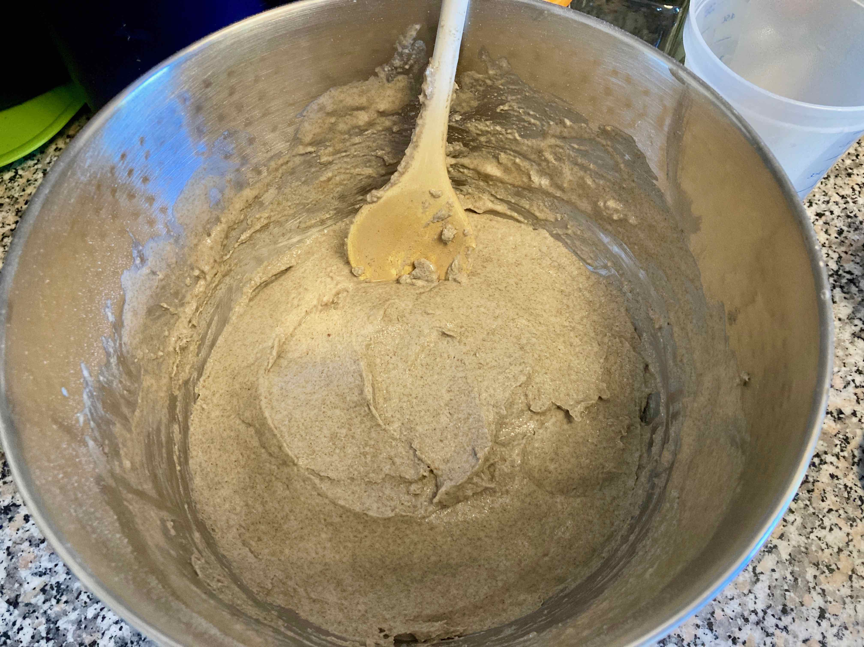
Info:
Das Rezept habe ich von Alexander Broy. Hier der Link: —> https://www.youtube.com/watch?v=Wapv8XfIgU8&list=RDCMUCaA8RJ-7s-CFwWjHR2qDg3w&start_radio=1&t=4s
Mein Rezept habe ich für 1 KG Mehl aus gelegt und mit einem Brotgewürz von Ankerkraut abgewandelt.
Historie:
30.9.21 bis 1.10.21 mein erster Versuch

Brote
Essen und Mehr

